**合肥大学纵向科研项目经费预算调整申请线上流程填写说明**

第一步：登协同办公平台录<http://oa.hfuu.edu.cn/login/OALogin.jsp#/?_key=cmmhtj>，点击统一身份认证登录进入系统内部。账号密码有问题的请咨询网络中心。



第二步，在快捷入口中找到流程申请，点击流程申请

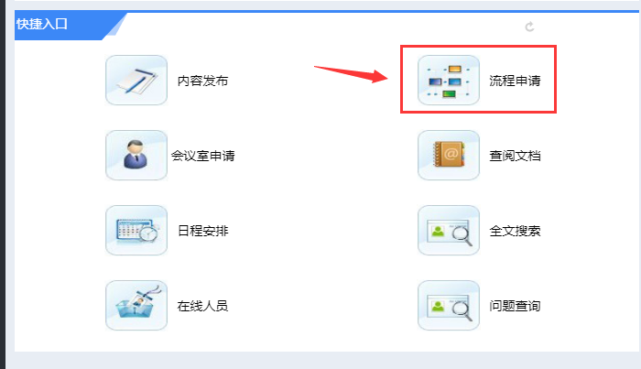

第三步，在流程申请内部，找到科研处相关流程，点击进入。

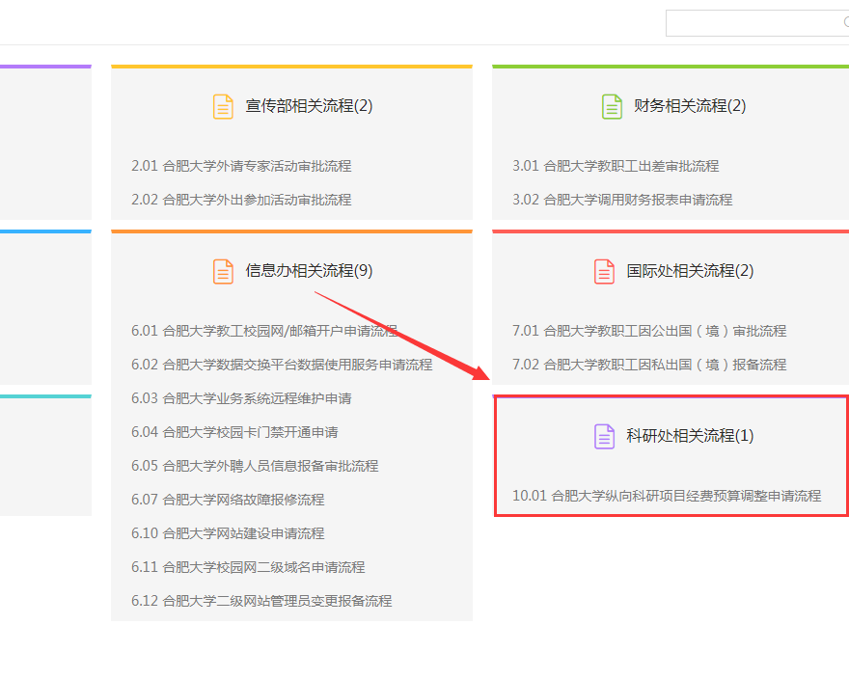

第四步，进入合肥大学纵向科研项目经费预算调整申请流程，进行信息填写。需要注意流程里有2个表，请按项目任务书里预算的类型选择表格，填写时，调减要有“-”号，调增即为数字本身。

